**新 书 推 荐**

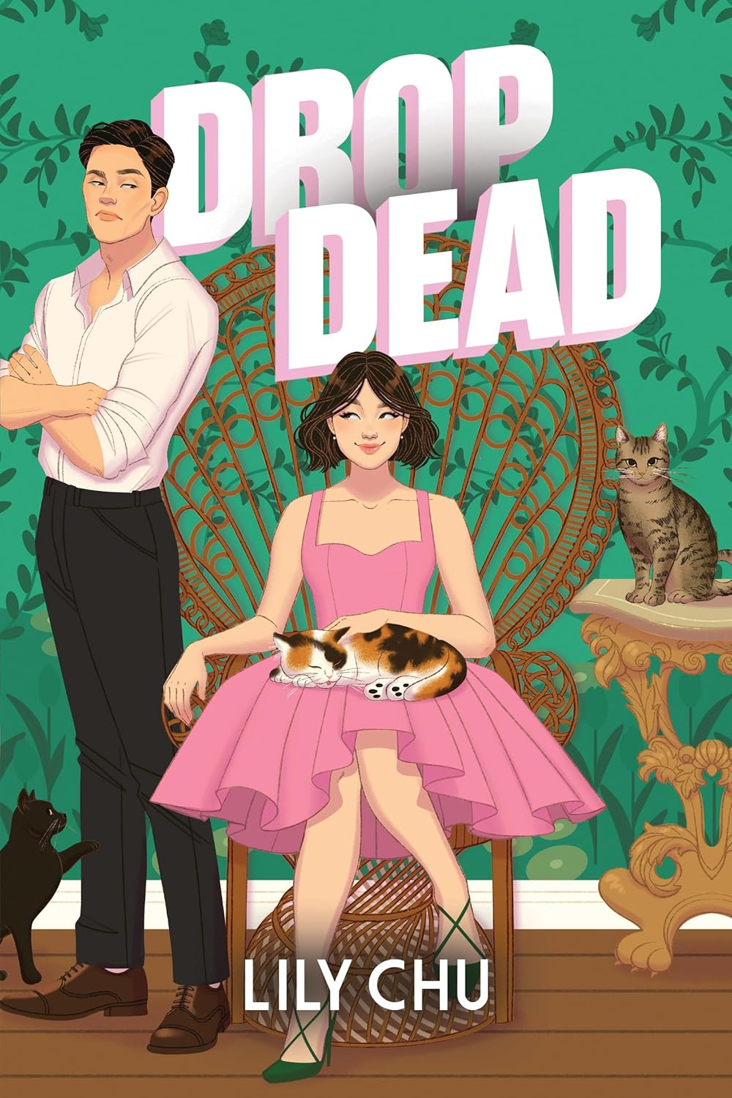**中文书名：《死亡误报》**

**英文书名：DROP DEAD**

**作 者：Lily Chu**

**出 版 社：Sourcebooks Casablanca**

**代理公司：Laura Dail /ANA/ Winney**

**页 数：384页**

**出版时间：2025年5月**

**代理地区：中国大陆**

**审读资料：电子稿**

**类 型：大众文学**

**内容简介：**

一座神秘的宅邸。两位互为对手的记者。三周时间去揭开一生难忘的故事——以及邂逅一生的爱情。别错过这部由菲利帕·苏和约翰·赵主演的令人难以忘怀的浪漫喜剧有声书！

讣告撰写人纳丁·巴尔博并不介意被称作 “死亡女士”，事实上这一称呼恰到好处。她为了在快节奏的《多伦多先驱报》生存下去，刻意套上冷冰冰的女王面具。所以，当纳丁得知著名（且深居简出）的作家多特·沃林去世的消息时，她毫不犹豫地就去撰写讣告…… 结果却发现多特活得好好的。

韦斯利·陈面对纳丁的这个错误暗自得意——多年来，她一直是他的眼中钉。不过，人们对多特重新燃起的兴趣也牵出了一桩神秘的过往丑闻。出于好奇，韦斯直接去找源头了解更多情况——结果却发现纳丁有着完全相同的想法。果然不出所料。

起初，多特拒绝和他俩中的任何一人交谈，但随后他们收到了一个不同寻常的请求 —— 两人合作的话，多特就愿意开口。这个提议好得让人难以置信…… 当然了，事实也的确如此：极具讽刺意味又残酷的是，多特还没来得及讲完自己的故事就去世了。然而，也并非一无所获。庄园的执行人允许韦斯和纳丁进入多特那如梦幻仙境般占地广阔的宅邸，给他们三周时间去寻找答案。那可是要在狭小空间里一起共事、闷热难耐的三周啊…… 也是慢慢发觉彼此之间或许存在着比不惜一切代价求胜的欲望更深厚感情的三周。

**作者简介：**

 **莉莉·朱(Lily Chu)**喜欢点价格倒数第二便宜的葡萄酒，总是喷香水，还为看一本好书而熬夜。她创作以多伦多为背景、有着鲜明亚洲人物形象的浪漫喜剧作品。

**感谢您的阅读！**

**请将反馈信息发至：版权负责人**

**Email**：[Rights@nurnberg.com.cn](mailto:Rights@nurnberg.com.cn" \t "_blank)

安德鲁·纳伯格联合国际有限公司北京代表处

北京市海淀区中关村大街甲59号中国人民大学文化大厦1705室, 邮编：100872

电话：010-82504106, 传真：010-82504200

公司网址：[http://www.nurnberg.com.cn](http://www.nurnberg.com.cn/" \t "_blank)

书目下载：[http://www.nurnberg.com.cn/booklist\_zh/list.aspx](http://www.nurnberg.com.cn/booklist_zh/list.aspx" \t "_blank)

书讯浏览：[http://www.nurnberg.com.cn/book/book.aspx](http://www.nurnberg.com.cn/book/book.aspx" \t "_blank)

视频推荐：[http://www.nurnberg.com.cn/video/video.aspx](http://www.nurnberg.com.cn/video/video.aspx" \t "_blank)

豆瓣小站：[http://site.douban.com/110577/](http://site.douban.com/110577/" \t "_blank)

新浪微博：[安德鲁纳伯格公司的微博\_微博 (weibo.com)](https://weibo.com/1877653117/profile?topnav=1&wvr=6" \t "_blank)

微信订阅号：ANABJ2002

